TEHNISKĀ SPECIFIKĀCIJA Nr. TS_1501.008 v1

Tālmērs lāzera (0,01m - 100m)
Nr. | Apraksts | Minimālā tehniskā prasība | Piedāvātās preces konkrētais tehniskais apraksts | Avots | Piezīmes
Vispārīgās prasības
 | Ražotājs (materiāla ražotāja nosaukums, ražotnes atrašanās vieta un ražotājvalsts) | Norādīt informāciju
 | 1501.008 Tālmērs lāzera (0,01m - 100m) | Norādīt pilnu preces tipa apzīmējumu
 | Preces marķēšanai pielietotais EAN kods, ja precei tāds ir piešķirts | Norādīt vērtību
 | Norādīt vai, izmantojot EAN kodu, ražotājs piedāvā iespēju saņemt digitālu tehnisko informāciju par preci (tips, ražotājs, tehniskie parametri, lietošanas instrukcija u.c.) | Norādīt informāciju
 | Parauga piegādes laiks tehniskajai izvērtēšanai (pēc pieprasījuma), darba dienas | Norādīt
Dokumentācija
 | Ir iesniegts preces attēls, kurš atbilst sekojošām prasībām:  - ".jpg" vai “.jpeg” formātā;  - izšķiršanas spēja ne mazāka par 2Mpix;  - ir iespēja redzēt visu preci un izlasīt visus uzrakstus, marķējumus uz tā;  - attēls nav papildināts ar reklāmu | Atbilst
 | Oriģinālā lietošanas instrukcija sekojošās valodās | LV vai EN
Vides nosacījumi
 | Minimālā darba temperatūra | ≤ 0 ºC
 | Maksimālā darba temperatūra | ≥ +40 ºC
 | Aizsardzības klase | ≥ IP44
Tehniskā informācija
 | Displejs | Ciparu indikācija
 | Gabarītu izmērs | ≤ (15x10x5) cm
 | Maksimālais svars | ≤ 0.5 kg
 | Barošana (baterijas vai akumulatorbaterijas) | Atbilst
Mērīšanas informācija
 | Jābūt iespējai nomērīt 0.05 m ar precizitāti | ≤ ± 0.005 m
 | Jābūt iespējai nomērīt 100.00 m ar precizitāti | ≤ ± 0.05 m
 | Ja mērīšanas apgabals sadalīts diapazonos, tad diapazoni ir sadalīti vienmērīgi ar soli nelielāku par x10 | Atbilst
 | Pietuvināšanas funkcija – Optiskā vai digitālā displejā | Atbilst
Obligātā komplektācija
 | Transportēšanas soma, mīksta vai cieta | Atbilst
 | Obligātajai komplektācijai jābūt saderīgai ar mēraparātu | Atbilst
 | Baterijas (atbilstoši standartam EN60086 vai ekvivalents) | Atbilst
Nebligātās prasības
 | Akumulatorbaterija ar lādētāju | Atbilst
 | Atmiņas iespēja, ierakstu skaits | ≥ 10
 | Minimālā darba temperatūra | ≤ -10 ºC
 | Maksimālā darba temperatūra | ≥ +50 ºC
 | Palielināta aizsardzības klase | IP54

Attēlam ir informatīvs raksturs

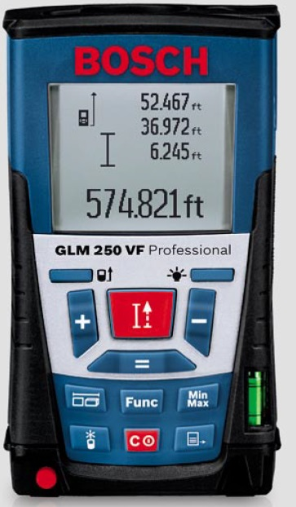

Precīzs avots, kur atspoguļota tehniskā informācija (norādīt precīzu avotu, kur atspoguļota tehniskā informācija (iesniegtā dokumenta nosaukums, lapaspuse). Atbilstība tehniskajiem parametriem tiks pārbaudīta izmantojot sadaļā "Dokumentācija" minētos dokumentus).
AS “Sadales tīkls” materiālu kategorijas nosaukums un numurs
Norādīt pilnu preces tipa apzīmējumu (modeļa nosaukums

